技术规格书

EVDCY 系列直流
一体式充电桩 V3.0

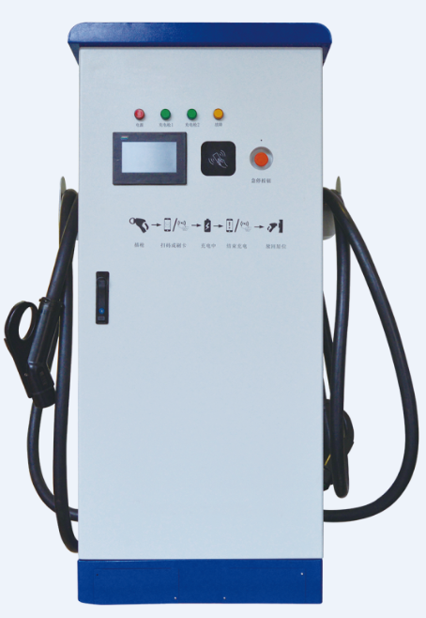
湖南京能新能源科技有限公司
2021年9月27日

技术文件修订记录
日期 | 版本 | 描 述 | 制作人 | 审核 | 备注
2016.08.01 | V1.0 | 建档
2017.05.11 | V1.1 | 调整参数
2019.03.12 | V1.2 | 调整参数
2020.05.24 | V2.0 | 调整参数
2021.09.27 | V3.0 | 调整外观

项目编号 | EVDCY |  | 额定功率 | 120kW
产品名称 | 直流一体式充电桩 |  | 规格型号 | EVDCY120-2
产品用途 | 新能源汽车充电 |  | 产品范围 | 新能源汽车
产品概述 | 具有特定控制、显示、通信功能，将交流电能量转换成直流电能量并传送到新能源电动汽车上的充电设施总称。
技术参数
型号 |  | EVDCY120-2
最大输出功率（kW） |  | 120kW
充电枪 |  | 双枪
显示方式 |  | 7寸触摸屏
充电方式 |  | RFID刷卡、密码充电、选配移动扫码、选配VIN码
充电模式 |  | 时间模式、电量模式、金额模式、自动充满、功率模式、预约模式
安装方式 |  | 一体式
联网方式 |  | 4G、以太网 (选配）
输出模式 |  | 单枪满功率，双枪均分
输入电流（A） |  | ≤181A
额定输出电流（A DC） |  | 160A
最大输出电流（A） |  | 单枪250A、双枪各150A
输入特性
输入电压（V） |  | 380Vac±15%（A、B、C、N、PE）
交流输入频率（HZ） |  | 45～55
最大效率 |  | ≥95%
功率因数 |  | ≥99%
输入总谐波含量 |  | ≤5%
输出特性
输出电压范围（V DC） |  | 200V～750V
枪线长度（m） |  | 5m（标配）
机械参数
尺寸（高×宽×深）（mm） |  | 1682*750*575mm
重量(kG) |  | ≤252kg

